第十二章 电能 能量守恒定律
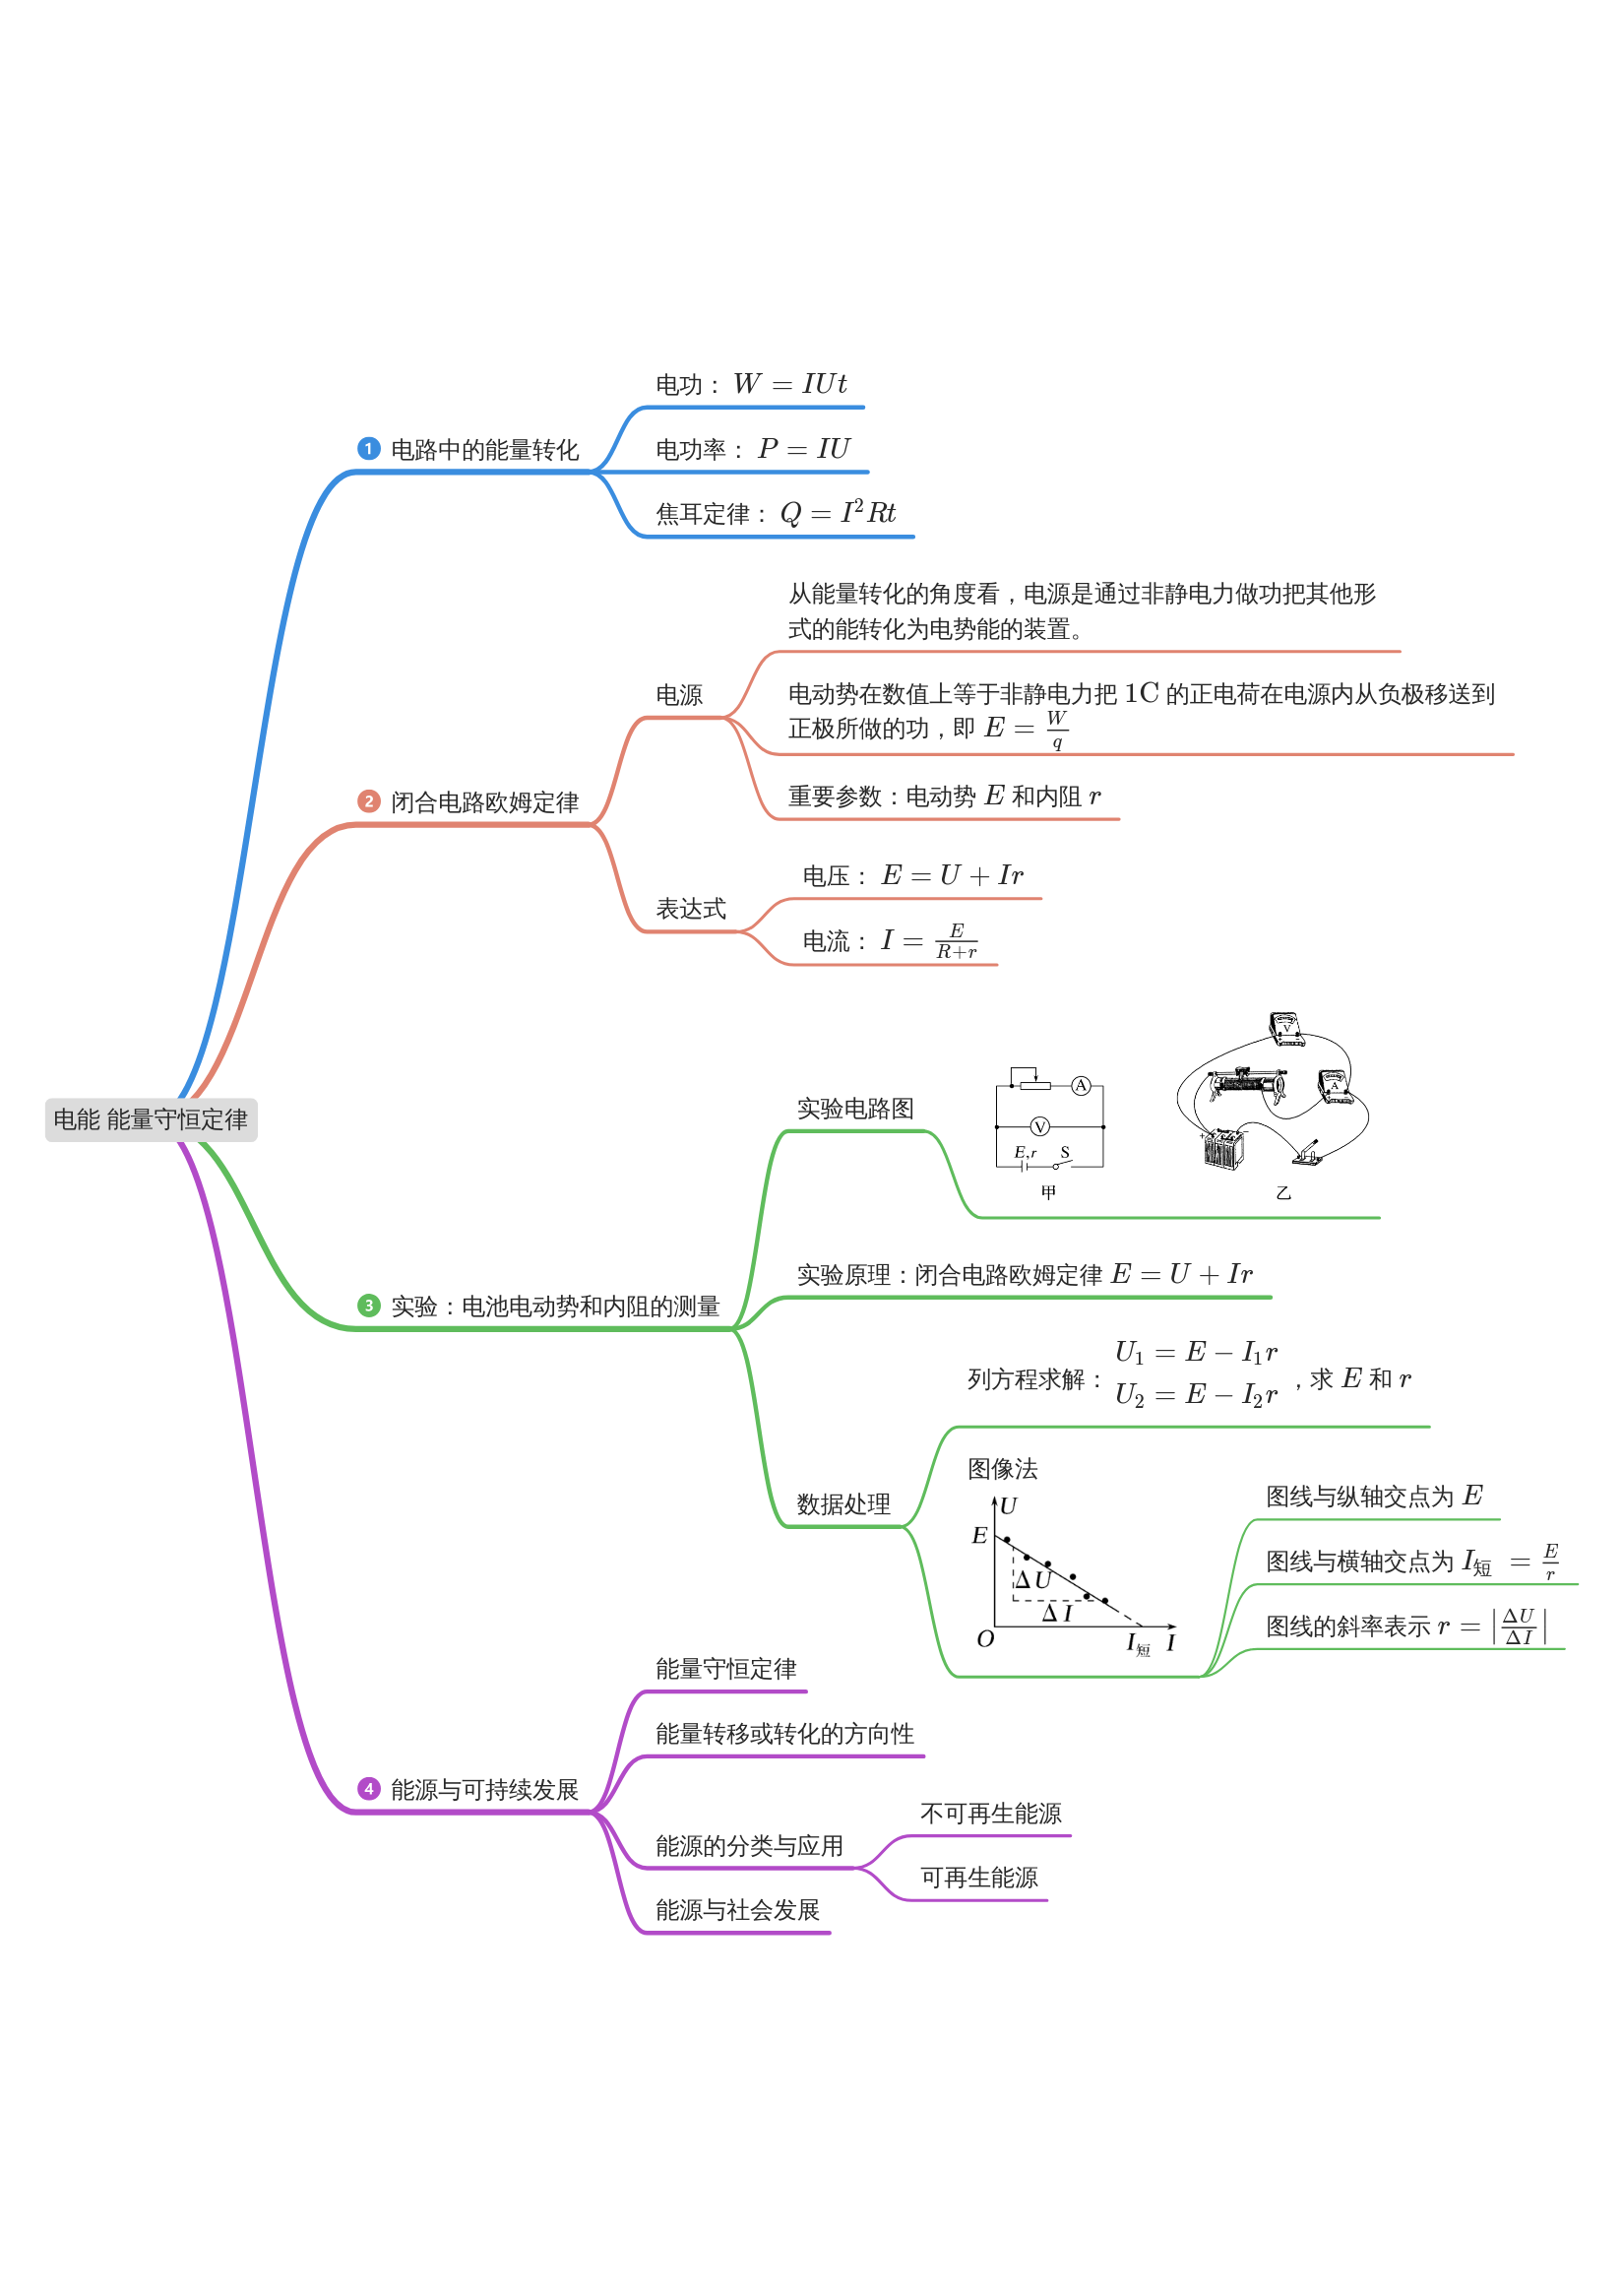
1．电功和电功率
(1)电功
①电流做功的实质是，导体中的恒定电场对自由电荷的________在做功。
电能转化为其他形式的能，是通过________________来实现的。
②电功的计算公式：W＝________。单位：________，符号为________。
常用的单位：千瓦时(kW·h)，也称“______”，1 kW·h＝________ J。
(2)电功率
①定义：电流在一段电路中所做的功与通电________之比。
②公式：P＝$\frac{W}{t}$＝________。
③单位：________，符号为________。
④意义：表示电流做功的________。
⑤额定功率：额定功率是指用电器在额定电压下正常工作时所消耗的功率，此时流经用电器的电流就是它的额定电流。
【答案】(1) ① 静电力 电流做功 ② UIt 焦耳 J 度 3.6×10⁶
(2) ① 时间 ② UI ③ 瓦特 W ④ 快慢
【难度】0.85【知识点】电功和电功率定义、表达式及简单应用

2．焦耳定律
(1)焦耳定律
①内容：电流通过导体产生的热量跟____________成正比，跟______________及________________成正比。这个关系式最初是由________通过实验直接得到的，物理学中就把它叫作焦耳定律。
②表达式 Q＝________。
(2)热功率
①定义：________________内的发热量称为热功率。 ②公式：P_{热}＝I²R。
【答案】(1) ① 电流的二次方 导体的电阻 通电时间 焦耳 ① I²Rt (2) ①单位时间
【难度】0.85【知识点】焦耳定律的内容和含义

3．电路中的能量转化
（1）电动机工作时的能量转化关系：电动机从电源获得能量，一部分转化为________，还有一部分转化为内能。
（2）电动机的简易模型及其功率、效率
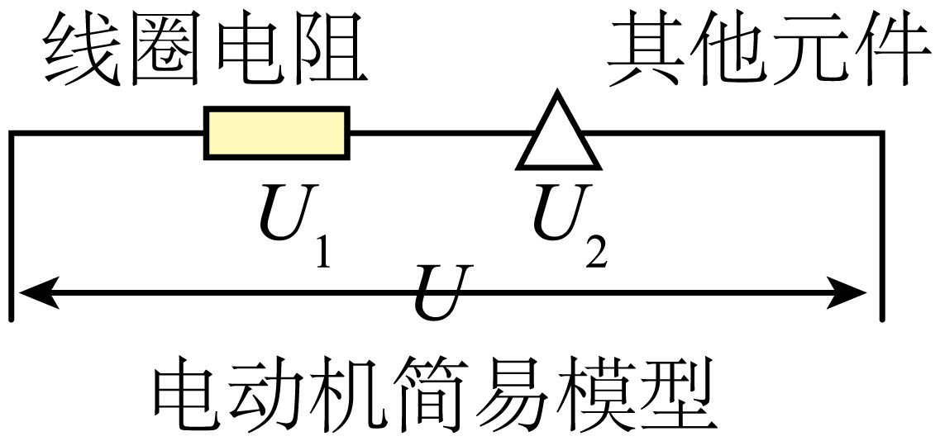
①电动机消耗的功率(总功率)：P_{总}＝UI。
②电动机的发热功率：P_{热}＝I²R。
③电动机的输出功率(机械功率)P_{机}＝P_{总}－P_{热}＝UI－I²R。
④电动机的效率：η＝$\frac{P_{机}}{P_{总}}$×100%。
（3）电池充电时的能量转化关系：电池从电源获得的能量一部分转化为电池的________能，还有一部分转化为内能。
【答案】 机械能 化学【难度】0.85【知识点】能量守恒定律的初步应用

4．电动势
(1)由导线、________和用电器连成的电路叫作闭合电路。闭合电路包括________电路和________电路。
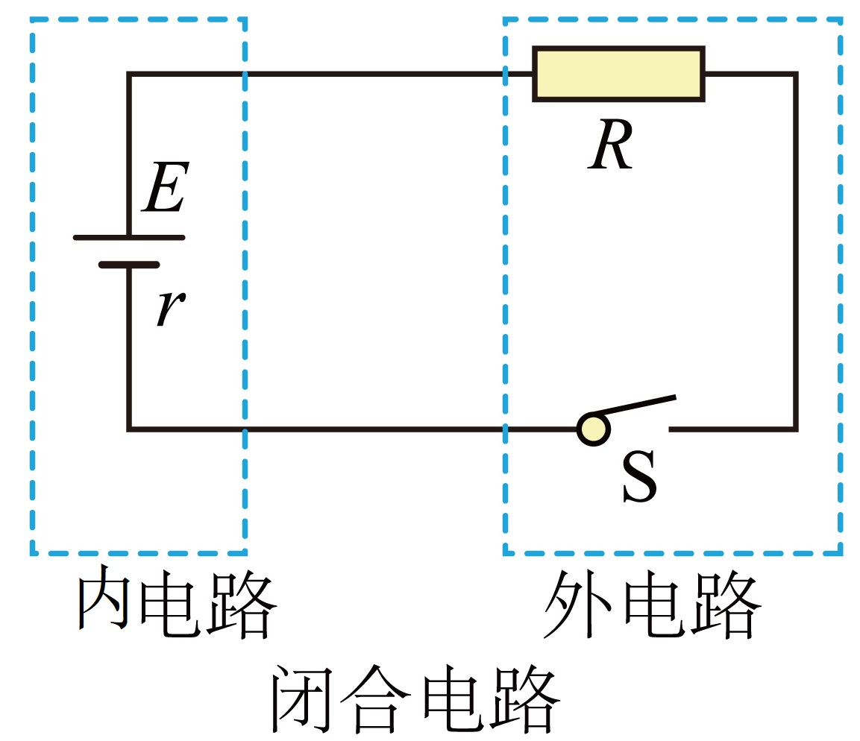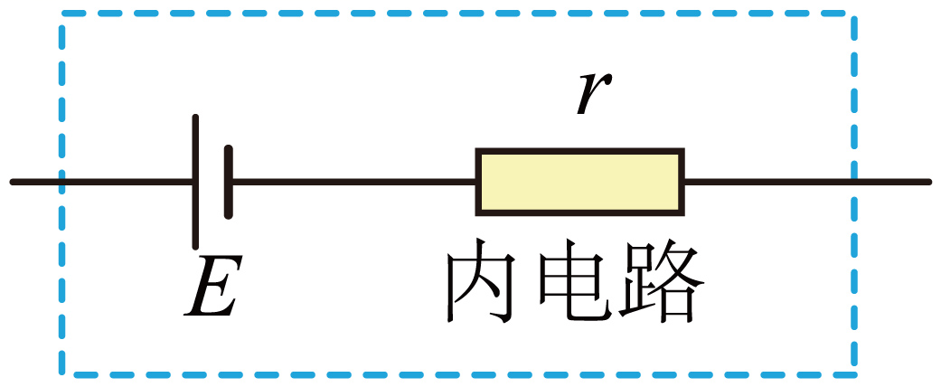
①外电路：用电器和导线组成外电路。
②内电路：电源内部是内电路。内电路中的电阻叫内电阻，简称内阻。我们可以将电源看作一个没有电阻的理想电源与电阻的串联。
【答案】(1) 电源 外 内
(2)非静电力：电源把正电荷从________极搬运到________极的力。在干电池中，非静电力是化学作用，在发电机中，非静电力是________作用。
【答案】(2) 负 正 电磁
(3)电源：通过非静电力做功把其他形式的能转化为________的装置。
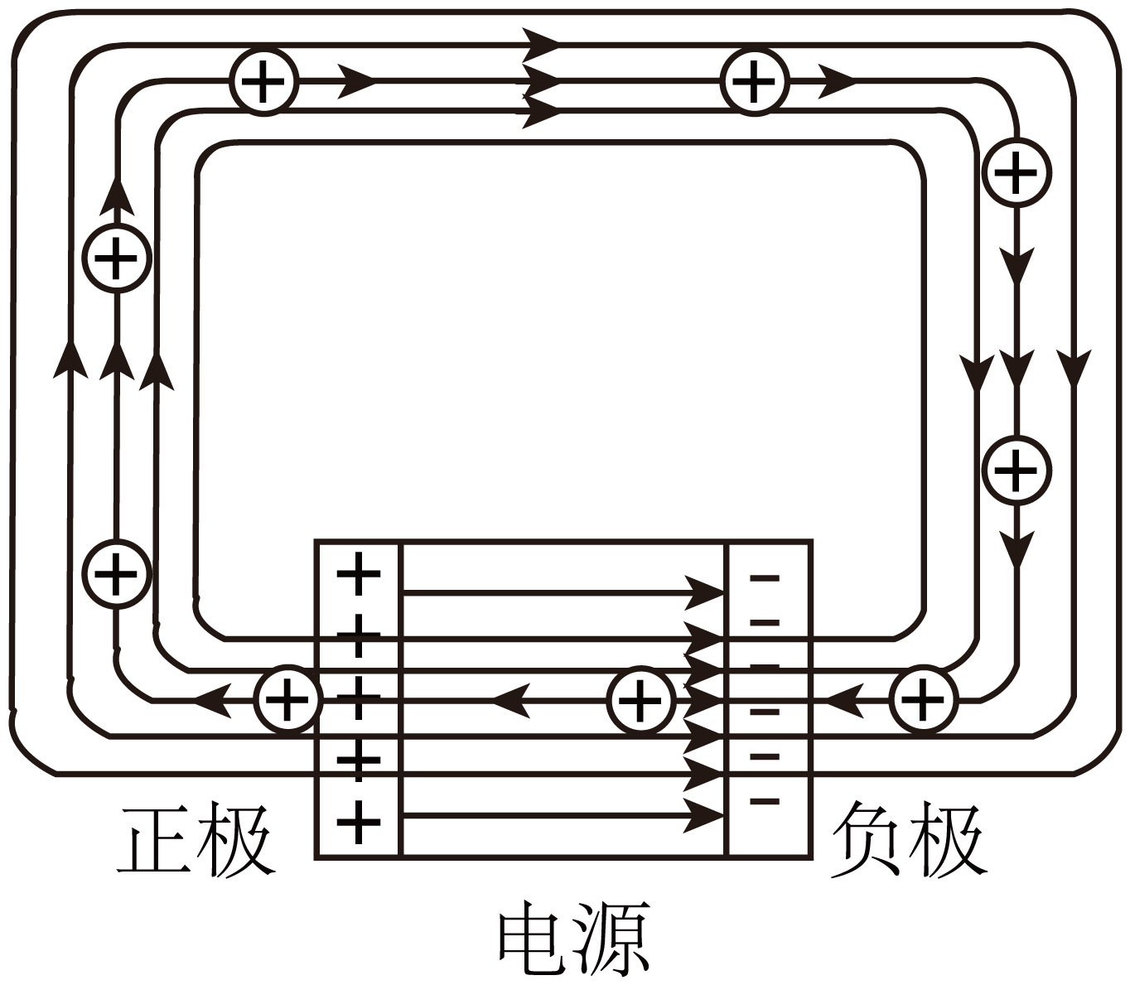
(4)电动势
①定义：在电源内部，________________所做的功W与被移动的电荷量q的比值叫电源的电动势。
②定义式：E＝________。
③单位： ________(V)，1 V＝1 J/C。
④物理意义：反映电源把其他形式的能转化为电能本领的大小。
⑤电动势由电源中非静电力的特性决定，跟电源的体积________，跟外电路也________(均选填“有关”或“无关”)。
【答案】(3)电势能(4) 非静电力 $\frac{W}{q}$ 伏特 无关 无关
【难度】0.85【知识点】电源、电动势的定义、电动势与电势差的对比

5．闭合电路欧姆定律
(1)闭合电路中的能量转化
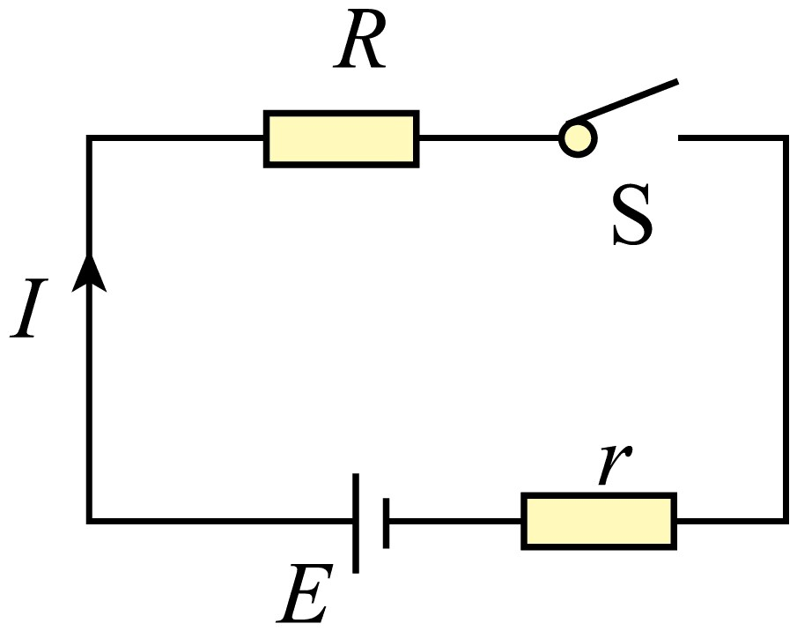
①时间t内电源输出的电能（等于非静电力做功的大小）为W=Eq=________。
②在时间t内，外电路转化的内能为Q_{外}=________。内电路转化的内能为Q_{内}=________。
③根据能量守恒定律，非静电力做的功W=Q_{外}+Q_{内}，即EIt=____________，E=____________，进一步得： $I=\frac{E}{R+r}$。
说明：$I=\frac{E}{R+r}$、E=IR+Ir只适用于外电路为纯电阻的闭合电路。
【答案】(1) ① EIt ② I²Rt I²rt ③ I²Rt+I²rt IR+Ir
(2)闭合电路的欧姆定律
①内容：闭合电路的电流跟电源的________成正比，跟____________________成反比。
②表达式：I=________。
③内、外电路中的电势变化：如图所示，外电路中电流由电源正极流向负极，沿电流方向电势降低，内电路中电流由电源负极流向正极，沿电流方向电势升高。E=________。即：电源的电动势等于内、外电路__________之和。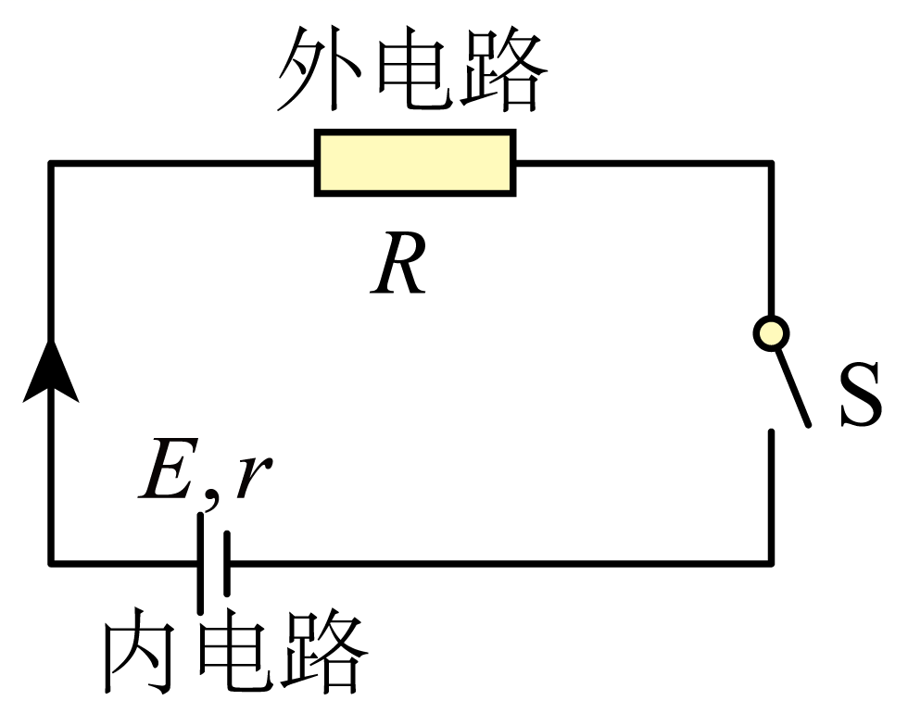
【答案】(2) ① 电动势 内、外电路的电阻之和 $\frac{E}{R+r}$ U_{外}+U_{内} 电势降落
【难度】0.65【知识点】闭合电路欧姆定律的内容及公式、计算电源的输出电压、总功率、输出功率、效率

6．路端电压与负载的关系
（1）外电路中的用电器叫作________，把外电路的电势降落叫作____________。负载变化时，电路中的电流就会变化，路端电压也随之变化。
（2）根据闭合电路的欧姆定律 E＝U_{外}＋U_{内}，若将U_{外}记为路端电压 U，考虑到U_{内}＝ Ir，则U＝E－Ir。
（3）对纯电阻电路，路端电压U与外电阻R的关系：
①当外电阻R增大时，由I＝$\frac{E}{R+r}$可知，电流I________；由U＝E－Ir可知，U________；当外电阻R减小时，电流I______，U______。
结论：路端电压随着外电阻的增大而______，随着外电阻的减小而________。
②两种特殊情况：
当外电路断开时，电流I变为________，U＝________，即断路时的路端电压等于________________。
当电源两端短路时，外电阻R＝0，此时电流I＝________。
【答案】（1） 负载 路端电压（3）① 减小 增大 增大 减小 增大 减小 ② 0 E 电源电动势 $\frac{E}{r}$
【难度】0.85【知识点】闭合电路欧姆定律的内容及公式、路端电压随负载的变化规律

7．电源的U-I图像
（1）公式：U =________。（2）图像：U-I图像是一条倾斜的直线。
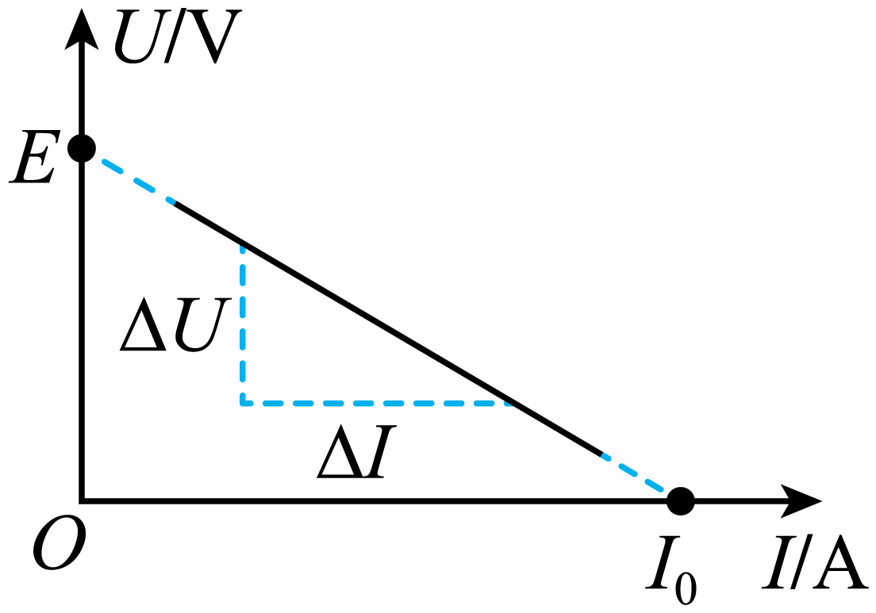
（3）纵轴上的截距：表示电源的________；横轴上的截距：表示电源的短路电流，I_{短}=I₀=________。
（4）图像斜率的绝对值：表示电源的________， $r=\frac{E}{I_{短}}=$________。
【答案】 （1） E-Ir （3） 电动势 $\frac{E}{r}$ （4） 内阻 $\frac{ΔU}{ΔI}$【难度】0.85【知识点】电源的U-I图像

8．能量守恒定律
（1）能量既不会凭空______，也不会凭空______，它只能从一种形式______为其他形式，或者从一个物体______到别的物体，在转化或转移的过程中，能量的总量______。
（2）能量守恒定律是贯穿物理学的基本规律，是在各种自然现象中普遍适用的一条规律。
（3）能量守恒定律的表达式
①E_{初}=E_{末}，初状态各种能量的总和等于______状态各种能量的总和。
②ΔE_{增}=ΔE_{减}，某些能量的增加量等于其他能量的______。
【答案】 （1） 产生 消失 转化 转移 保持不变 （3） ① 末 ② 减少量
【难度】0.94【知识点】能量守恒定律的内容表述

9．能量转移或转化的方向性
(1)一切与热现象有关的宏观自然过程都是______的，即一切与热现象有关的宏观过程具有______。
①能量的转移具有______：如热量可以自发地从高温物体传给低温物体，但不能自发地从低温物体传给高温物体。
②能量的转化具有______：如电池中的化学能转化为电能，电能又通过灯泡转化为内能和光能，热和光被其他物质吸收之后变成周围环境的内能，我们很难把这些内能收集起来重新利用。
(2)能量耗散
在能量转化过程中，散失到环境中的内能很难收集起来重新利用，这种现象叫能量的耗散。能量耗散是从能量转化的角度反映出自然界中的宏观过程具有______。
(3)能量的耗散表明，在能源的利用过程中，能量在数量上虽未减少，但在可利用的______降低了，从______的能源变成______的能源。这是能源危机的深层次的含义，也是自然界的能量虽然守恒，但还是要节约能源的根本原因。
【答案】(1) 不可逆 方向性 ① 方向性 ② 方向性(2)方向性(3) 品质上 便于利用 不便于利用
【难度】0.94【知识点】能源与环境

10．能源的分类与应用 能源与社会发展
(1)能源的分类
①不可再生能源：像煤炭、石油和天然气这类无法在短时间内再生的________能源。
②可再生能源：像水能、风能这类在自然界可以________的能源。
(2)能源的开发与应用
近年来，我国在能源开发方面取得了很大成就，如太阳能发电、水力发电、风能发电、_______发电等。
(3)能源与社会发展
①能源利用的三个时期：柴薪时期、________时期、________时期。
②能源是人类社会活动的________________________________________________。
(4)煤炭和石油的燃烧对环境的危害
①燃烧时增加了大气中________________的含量，加剧了温室效应。
②因为煤炭和石油中常常含有硫，燃烧时形成的二氧化硫等物质使雨水的酸度升高，形成“________”。
③内燃机工作时的高温使空气和燃料中的多种物质发生化学反应，产生氮的氧化物和碳氢化合物。这些化合物在大气中受到紫外线的照射，产生二次污染物质——________________。
(5)能源的开发与环境的关系
①人类的生存与发展需要________，能源的开发与使用又会对环境______________。
②一方面要大力提倡________，另一方面要发展________能源以及天然气、清洁煤和核能等在生产及消费过程中对生态环境的污染程度低的________能源。
【答案】(1) 化石 再生 (2)核能 (3) 煤炭 石油 物质基础
(4) 二氧化碳 酸雨 光化学烟雾(5) 能源 造成影响 节能 可再生 清洁
【难度】0.85【知识点】能源与环境

